UEFI ACPI 作业报告

1. 作业题目

1.1 作业1：UEFI Shell 下解析 XSDT 和 BGRT，并导出系统 LOGO
编译一个 EFI 程序，在 UEFI Shell 下获取 XSDT 地址并打印解析内容，参照 RW 工具的解析结果输出 ACPI 表信息。进一步从 XSDT 中找到 BGRT 地址，读取当前系统启动 LOGO，并通过文件操作相关 Protocol 将 LOGO 保存为 .bmp 文件导出到 U 盘。

1.2 作业2：在 OVMF 中添加自定义 ACPI Table
在 OVMF 固件中自行添加一个 ACPI Table，并在 Ubuntu 系统下使用工具成功查看到该表。

1.3 作业3：修改 ACPI 行为，使 shutdown 实际动作为 warm reset
修改相关 ACPI Table，使 Ubuntu 系统下执行 shutdown 或 poweroff 命令时，实际动作从关机变为 warm reset。

2. 思路

2.1 作业1：XSDT/BGRT 解析与 LOGO 导出

2.1.1 设计依据
UEFI 固件会通过 EFI System Table 中的 Configuration Table 向后续阶段提供 ACPI Root System Description Pointer，即 RSDP。RSDP 是进入 ACPI 表体系的入口。对于 ACPI 2.0 及之后版本，RSDP 中包含 XSDT 地址，XSDT 中保存的是一组 64 位 ACPI Table 指针。
BGRT，即 Boot Graphics Resource Table，是 ACPI 5.0 引入的启动图像资源表。它用于告诉 OS 固件启动阶段显示过的启动 LOGO 信息，其中 ImageAddress 指向 LOGO 图像所在内存地址，ImageType 表示图像格式。OVMF/QEMU 环境下 BGRT 中的图像类型通常为 BMP。
因此本作业的核心路径是：
EFI Configuration Table
│
▼
RSDP
│
▼
XSDT
│
▼
遍历 XSDT Entries
│
▼
找到 BGRT
│
▼
读取 BGRT.ImageAddress
│
▼
校验 BMP Header
│
▼
通过文件系统 Protocol 写出 bgrt_logo.bmp
这个设计没有直接扫描内存查找 ACPI 表，而是通过 UEFI 规范提供的 Configuration Table 获取 RSDP。这样路径清晰，也符合 UEFI/ACPI 的标准发现流程。

2.1.2 模块设计
本作业实现的 EFI 程序为 BgrtLogoDumpApp.efi，源码位于：
StudyPkg/BgrtLogoDumpApp/
├── BgrtLogoDumpApp.inf
├── BgrtLogoDumpApp.h
└── BgrtLogoDumpApp.c
该程序是一个 UEFI Shell Application，运行后直接在 Shell 控制台打印 RSDP、XSDT、XSDT Entry、BGRT 和 BMP 图像信息，并将 LOGO 保存到当前加载该 EFI 程序的文件系统中。

2.1.3 函数功能与调用关系
ShellAppMain() 是程序入口，负责串联完整流程。它先调用 LocateRsdp() 获取 RSDP，再检查 XSDT 是否可用，然后调用 WalkXsdt() 遍历 XSDT 并查找 BGRT。找到 BGRT 后，程序调用 DumpBgrt() 打印 BGRT 内容，再调用 GetBgrtBmpSize() 校验 BMP 图像，最后调用 WriteLogoFile() 写出文件。
LocateRsdp() 通过 EfiGetSystemConfigurationTable() 查找 gEfiAcpi20TableGuid。如果 ACPI 2.0 表不存在，则回退查找 gEfiAcpi10TableGuid。由于本作业需要 XSDT，因此最终要求 RSDP Revision 至少为 2，并且 XsdtAddress 不为 0。
DumpRsdp() 用于打印 RSDP 的关键信息，包括地址、来源 GUID、OEM ID、Revision、RSDT 地址、XSDT 地址以及 checksum 状态。
WalkXsdt() 负责解析 XSDT。XSDT 的表头为 EFI_ACPI_DESCRIPTION_HEADER，表头之后是连续的 64 位 Entry。函数根据 Length 计算 Entry 数量，逐项读取每个 Entry 指向的 ACPI 表头，打印 Signature、Address、Length、Revision 和 Checksum，并判断是否为 BGRT。
DumpAcpiHeader() 是通用 ACPI 表头打印函数，用于统一打印 Signature、Length、Revision、Checksum、OEM ID、OEM Table ID、OEM Revision、Creator ID 和 Creator Revision。
DumpBgrt() 负责打印 BGRT 特有字段，包括 Version、Status、ImageType、ImageAddress、ImageOffsetX 和 ImageOffsetY。
GetBgrtBmpSize() 将 BGRT 的 ImageAddress 当作 BMP 内存地址解析，检查 BMP 文件头的 BM 标识、文件大小、像素偏移、宽高等字段。为了避免异常数据导致写出过大文件，代码中设置了 BGRT_LOGO_MAX_BMP_SIZE 作为防御性上限。
WriteLogoFile() 负责文件导出。它先通过 EFI_LOADED_IMAGE_PROTOCOL 获取当前 EFI 程序所在设备，再通过 EFI_SIMPLE_FILE_SYSTEM_PROTOCOL 打开该设备文件系统，最后调用 EFI_FILE_PROTOCOL.Open() 和 EFI_FILE_PROTOCOL.Write() 将 BMP 写入文件。
调用关系如下：
ShellAppMain()
├── LocateRsdp()
├── DumpRsdp()
├── WalkXsdt()
│ └── DumpAcpiHeader()
├── DumpBgrt()
│ └── DumpAcpiHeader()
├── GetBgrtBmpSize()
└── WriteLogoFile()

2.2 作业2：添加自定义 ACPI Table

2.2.1 设计依据
本实验使用的 UEFI 固件为 OVMF，而启动脚本中加载的 fd 文件来自 OvmfPkg 编译结果。因此，如果要让 Ubuntu 在 OS Runtime 阶段看到新增 ACPI 表，最合理的位置是在 OvmfPkg 中新增 DXE Driver，并将该 Driver 编译进 OvmfPkgX64.dsc 和 OvmfPkgX64.fdf。
ACPI 表不能只在代码中定义一个结构体。只有调用 EFI_ACPI_TABLE_PROTOCOL.InstallAcpiTable() 安装后，表才会进入 EDK2 ACPI Table 管理流程，并被加入 RSDT/XSDT。OS 启动后才可以通过 /sys/firmware/acpi/tables 或 acpidump 查看。
因此本作业采用以下设计：
DXE 阶段加载 StudentAcpiTableDxe
│
▼
Locate EFI_ACPI_TABLE_PROTOCOL
│
▼
构造自定义 ACPI Table
│
▼
InstallAcpiTable()
│
▼
表进入 RSDT/XSDT
│
▼
Ubuntu 下可查看 STUD 表

2.2.2 模块设计
新增模块位于：
OvmfPkg/StudentAcpiTableDxe/
├── StudentAcpiTableDxe.inf
├── StudentAcpiTableDxe.h
└── StudentAcpiTableDxe.c
并在以下文件中加入模块：
OvmfPkg/OvmfPkgX64.dsc
OvmfPkg/OvmfPkgX64.fdf
自定义 ACPI 表 signature 为 STUD。表结构由标准 ACPI Header 和少量自定义字段组成：
EFI_ACPI_DESCRIPTION_HEADER Header;
UINT32 Magic;
UINT16 MajorVersion;
UINT16 MinorVersion;
UINT64 Data;
其中 Magic 设置为 OVMF，用于在 OS 下 dump 表内容时辅助识别该表确实来自本实验代码。

2.2.3 函数功能与调用关系
StudentAcpiTableDxeEntryPoint() 是该 DXE Driver 的入口函数。
函数首先填充 ACPI Header。Signature、Length、Revision 和自定义字段在静态结构体中初始化；OemId、OemTableId、OemRevision、CreatorId 和 CreatorRevision 使用 EDK2 中已有的 ACPI 默认 PCD 赋值，使表头风格和 OVMF 其他 ACPI 表保持一致。
然后函数调用 gBS->LocateProtocol() 获取 gEfiAcpiTableProtocolGuid 对应的 EFI_ACPI_TABLE_PROTOCOL。
最后调用 AcpiTable->InstallAcpiTable() 安装 mStudentAcpiTable。安装成功后，EDK2 的 ACPI Table Driver 会负责校验和更新 checksum，并将表加入 ACPI 表集合。
调用关系如下：
StudentAcpiTableDxeEntryPoint()
├── CopyMem() / PcdGet*() 填充 ACPI Header
├── gBS->LocateProtocol(gEfiAcpiTableProtocolGuid)
└── EFI_ACPI_TABLE_PROTOCOL.InstallAcpiTable()

2.3 作业3：将 shutdown 动作修改为 warm reset

2.3.1 设计依据
Ubuntu 中执行 shutdown 或 poweroff 时，OS 会通过 ACPI 进入 S5 状态。ACPI 规范中，OS 在进入睡眠状态前会调用 _PTS 方法，即 Prepare To Sleep。对于关机路径，传入 _PTS 的参数为 0x05，表示准备进入 S5。
OVMF 自身的 ResetWarm() 实现中，warm reset 的动作是向 I/O port 0x64 写入 0xFE。这是 x86 平台常见的键盘控制器复位命令。
因此本作业不修改 Linux 命令，也不修改 QEMU，而是在 OVMF 中新增一张 SSDT，提供 \_PTS 方法。当 OS 调用 \_PTS(5) 时，SSDT 向 I/O port 0x64 写入 0xFE，使原本的 shutdown 路径在 ACPI 准备进入 S5 阶段触发 warm reset。
整体设计如下：
Ubuntu 执行 shutdown/poweroff
│
▼
OS 准备进入 ACPI S5
│
▼
调用 \_PTS(5)
│
▼
SSDT 写 I/O port 0x64 = 0xFE
│
▼
触发 warm reset
│
▼
虚拟机重新进入 OVMF/GRUB/Ubuntu 启动流程
这种设计的优点是修改点位于固件 ACPI 层，符合题目“修改相关 table”的要求；同时逻辑非常小，不需要解析和重写 QEMU 生成的 DSDT，也不需要改变 OS 或 QEMU 源码。

2.3.2 模块设计
新增模块位于：
OvmfPkg/ShutdownWarmResetAcpiTableDxe/
├── ShutdownWarmResetAcpiTableDxe.inf
├── ShutdownWarmResetAcpiTableDxe.h
├── ShutdownWarmResetAcpiTableDxe.c
└── ShutdownWarmResetSsdt.asl
ShutdownWarmResetSsdt.asl 是 SSDT 的 ASL 源码说明，核心内容为：
OperationRegion (WRST, SystemIO, 0x64, One)
Field (WRST, ByteAcc, NoLock, Preserve)
{
WRSC, 8
}
Method (_PTS, 1, NotSerialized)
{
If ((Arg0 == 0x05))
{
WRSC = 0xFE
}
}
实际安装到系统中的表在 C 文件中以 AML 字节形式保存，并通过 EFI_ACPI_TABLE_PROTOCOL.InstallAcpiTable() 安装。这样避免在 OVMF 编译流程中额外引入复杂的 ASL table build 规则，同时仍然保留 ASL 文件作为可读的设计依据。

2.3.3 函数功能与调用关系
ShutdownWarmResetAcpiTableDxeEntryPoint() 是该 DXE Driver 的入口函数。
函数首先填充 SSDT Header 中的 OemId、CreatorId 和 CreatorRevision。表的 Signature 为 SSDT，OEM Table ID 为 SHDWRST，用于在系统下区分该实验表。
然后函数通过 gBS->LocateProtocol() 获取 EFI_ACPI_TABLE_PROTOCOL，并调用 InstallAcpiTable() 安装 mShutdownWarmResetSsdt。
该模块的 INF 中设置了 Depex：
gEfiAcpiTableProtocolGuid AND gQemuAcpiTableNotifyProtocolGuid
这样可以保证 QEMU/OVMF 原始 ACPI 表安装完成之后，再安装本实验 SSDT，避免安装顺序不合理。
调用关系如下：
ShutdownWarmResetAcpiTableDxeEntryPoint()
├── CopyMem() / PcdGet*() 填充 SSDT Header
├── gBS->LocateProtocol(gEfiAcpiTableProtocolGuid)
└── EFI_ACPI_TABLE_PROTOCOL.InstallAcpiTable()
OS Runtime 阶段：
shutdown/poweroff
└── ACPI 进入 S5 前调用 \_PTS(5)
└── SSDT 写 0x64 端口 0xFE
└── warm reset

3. 测试

3.1 作业1测试
- 编译 BgrtLogoDumpApp.efi，并将其放入 UEFI Shell 能访问的 FAT 文件系统或 U 盘中。
- 启动 QEMU + OVMF，进入 UEFI Shell。
- 在 UEFI Shell 中执行：
BgrtLogoDumpApp.efi
也可以指定输出文件名：
BgrtLogoDumpApp.efi my_logo.bmp
- 检查 Shell 输出中是否包含 RSDP 地址、XSDT 地址、XSDT Entries、BGRT 地址和 BMP 图像信息。
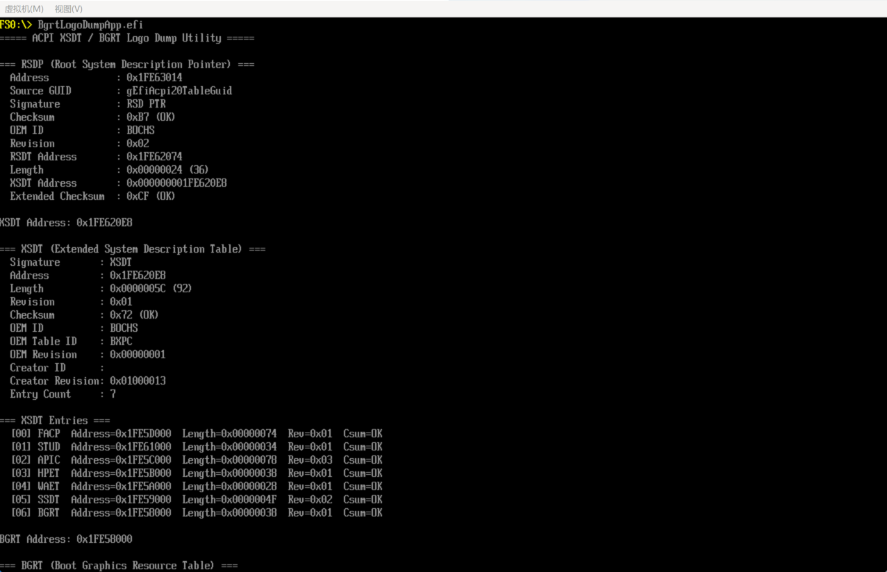
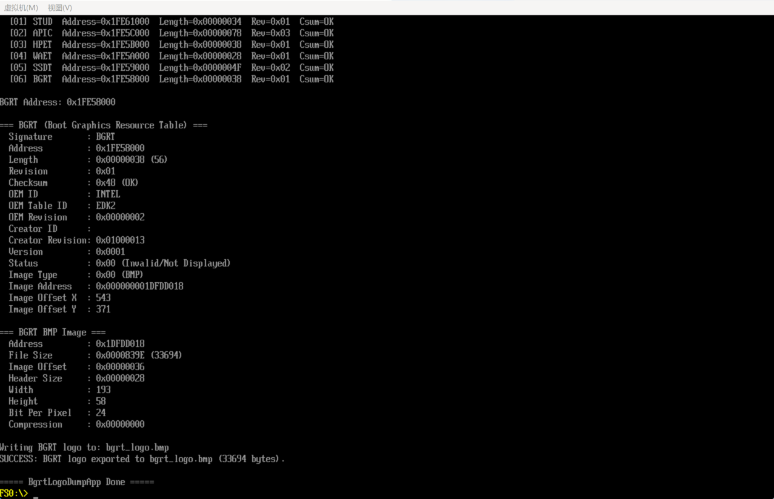
- 检查 U 盘或当前 EFI 程序所在文件系统中是否生成 bgrt_logo.bmp。
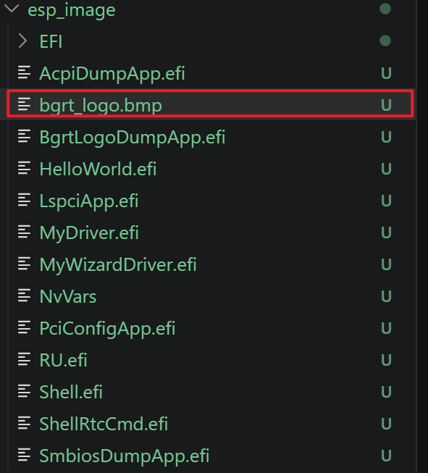
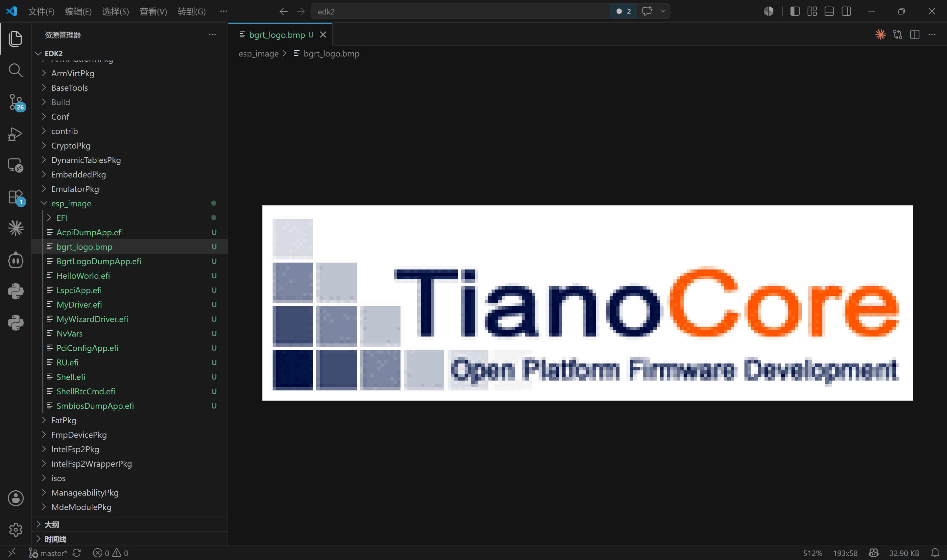

3.2 作业2测试
- 重新编译 OVMF：
build -p OvmfPkg\OvmfPkgX64.dsc -t VS2022 -b DEBUG -a X64
- 使用新生成的 OVMF_CODE.fd 启动 Ubuntu。
- 进入 Ubuntu 后查看自定义表是否存在：
sudo ls -l /sys/firmware/acpi/tables/STUD
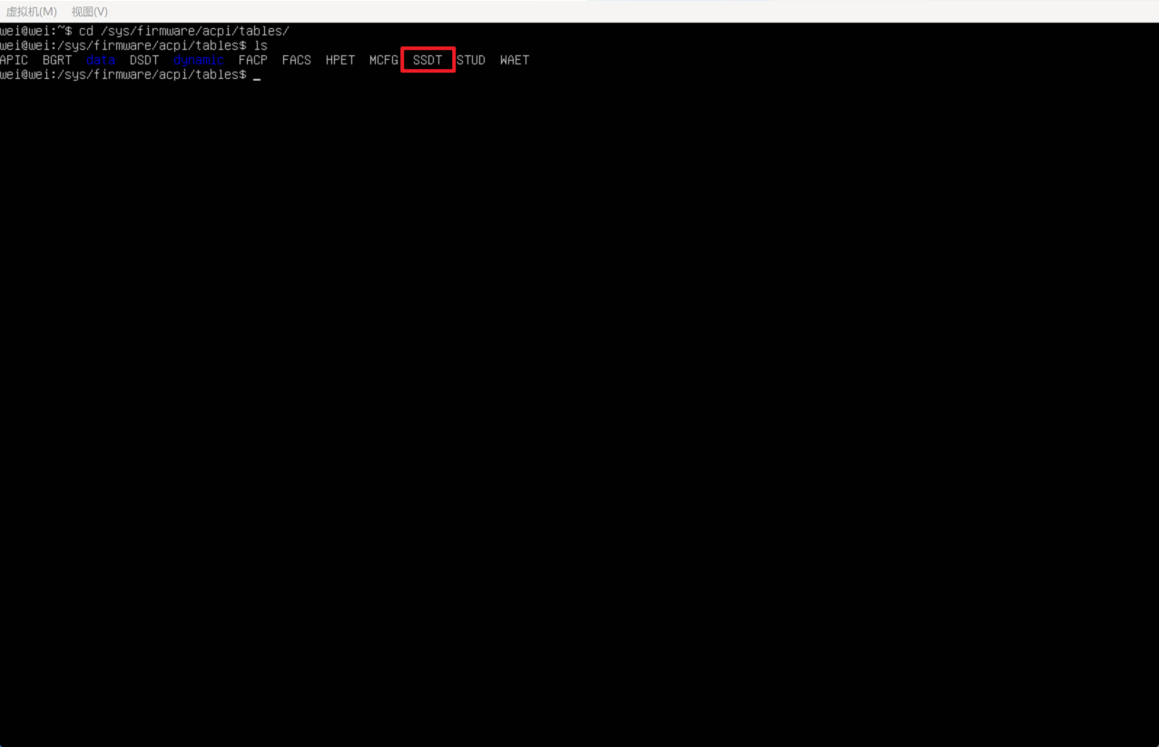
- 查看表内容：
使用：
sudo acpidump -n STUD
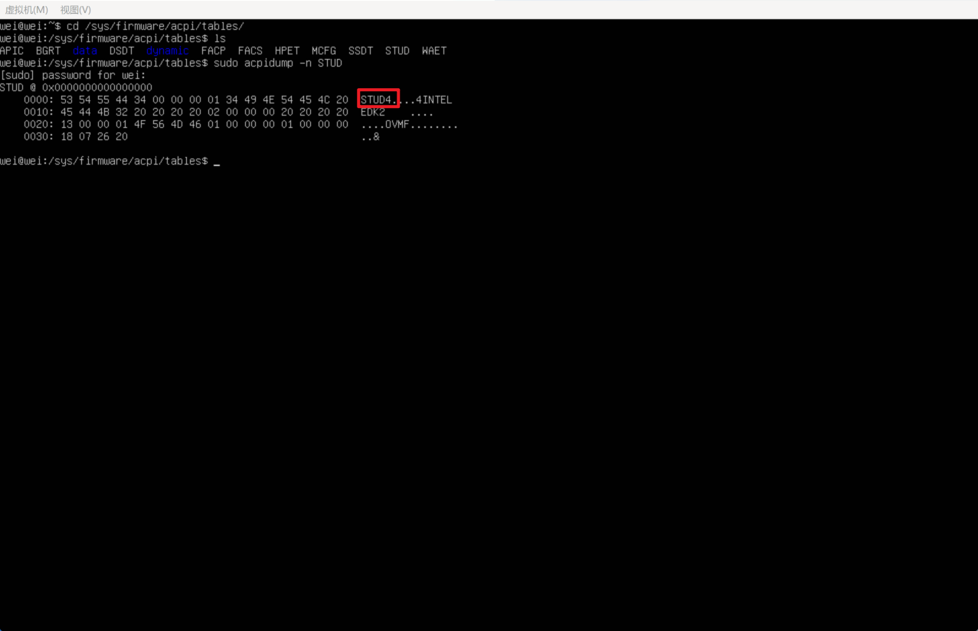
预期结果：可以看到表 signature 为 STUD，并能在表内容中看到自定义字段。

3.3 作业3测试
- 重新编译 OVMF：
build -p OvmfPkg\OvmfPkgX64.dsc -t VS2022 -b DEBUG -a X64
- 使用新生成的 OVMF_CODE.fd 启动 Ubuntu。
- 进入 Ubuntu 后检查 SHDWRST SSDT 是否存在：
sudo acpidump -n SSDT | grep -n "SHDWRST"
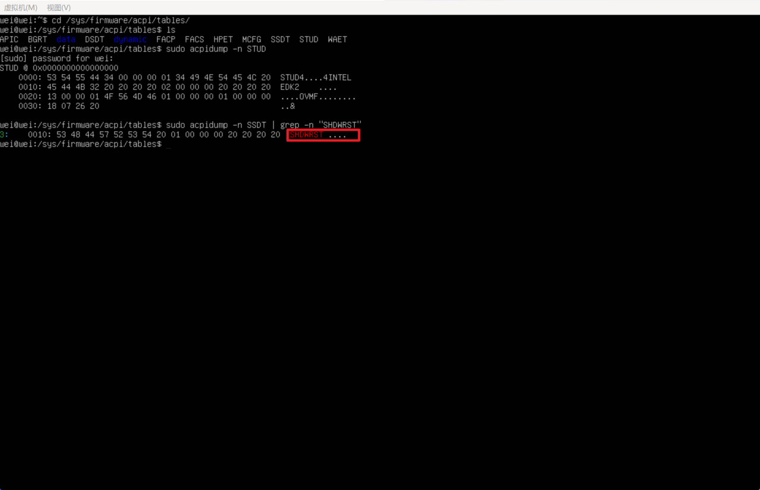
- 执行 shutdown 测试：
sudo poweroff
- 观察 QEMU 行为。预期现象是虚拟机不会真正关闭退出，而是发生 warm reset，并重新进入 OVMF/GRUB/Ubuntu 启动流程。
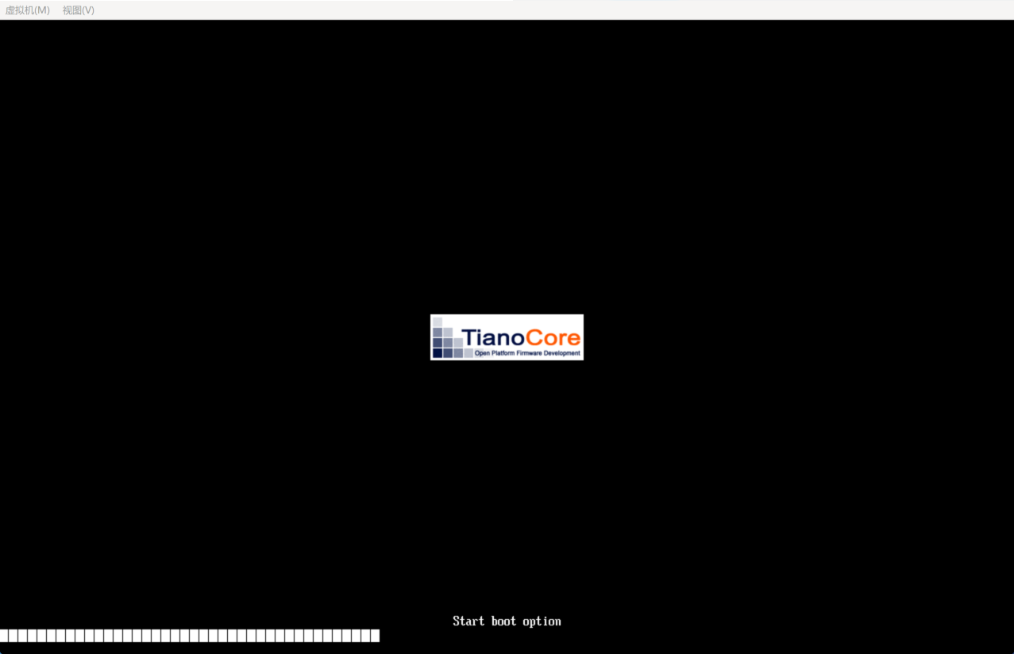
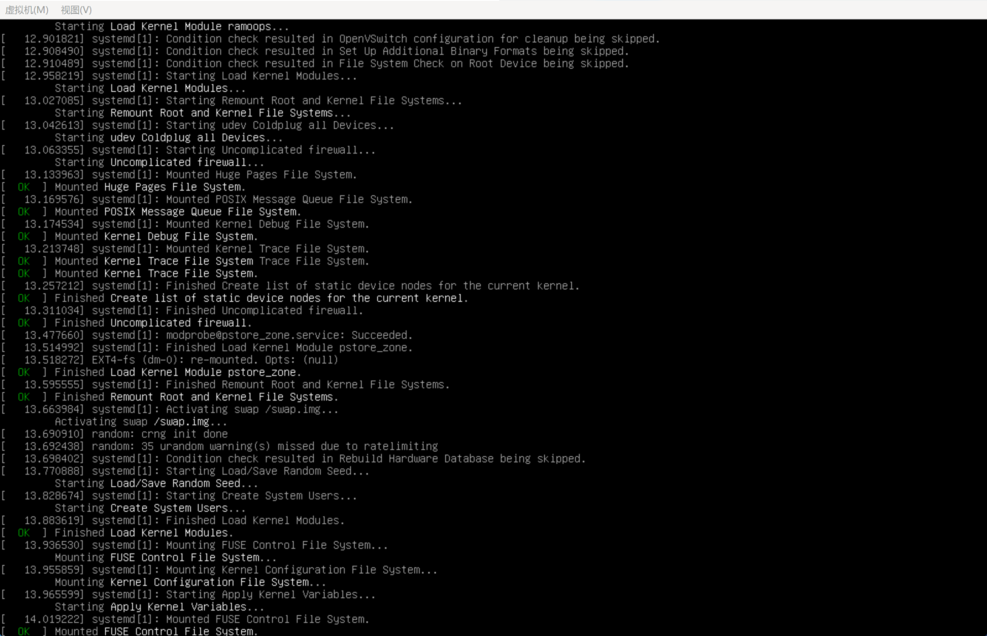

4. 遇到问题
- 作业1中，最开始容易把 BGRT 中的 ImageAddress 理解成文件路径。实际 BGRT 保存的是 LOGO 的内存地址，需要把该地址转换为指针读取 BMP Header，再根据 BMP Header 中的 Size 字段决定写出多少字节。
- 作业1中，文件导出不能直接依赖固定盘符。UEFI Shell 下设备路径和文件系统映射可能变化，因此采用 EFI_LOADED_IMAGE_PROTOCOL 获取当前 EFI 程序所在设备，再通过 EFI_SIMPLE_FILE_SYSTEM_PROTOCOL 写入同一个文件系统，更适合导出到 U 盘。
- 作业2中，仅在代码中定义 ACPI 表结构并不能让 OS 看到该表。必须在 DXE 阶段调用 EFI_ACPI_TABLE_PROTOCOL.InstallAcpiTable()，让 EDK2 的 ACPI Table Driver 把表加入 RSDT/XSDT。
- 作业2中，自定义表需要放在 OvmfPkg 下并加入 OvmfPkgX64.dsc 和 OvmfPkgX64.fdf。因为实际启动使用的 fd 文件来自 OVMF 编译产物，如果只放在其他 Package 中而不加入 OVMF 固件镜像，OS 启动时不会加载该模块。
- 作业3中，不能简单修改 Linux 的 shutdown 命令或 QEMU 参数，因为题目要求是修改相关 ACPI Table。最终采用新增 SSDT 的方式，在 ACPI _PTS(5) 阶段触发 warm reset，使修改点保持在固件 ACPI 层。
- 作业3中，需要注意 ACPI 表安装顺序。ShutdownWarmResetAcpiTableDxe 依赖 gQemuAcpiTableNotifyProtocolGuid，保证 QEMU 提供的原始 ACPI 表安装完成后，再安装本实验 SSDT，避免 OS 看到的 ACPI namespace 不完整。

5. 导师评价指导

